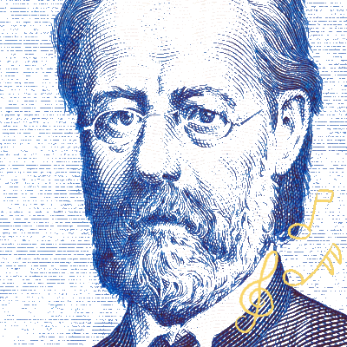**Bedřich Smetana**

(2. 3. 1824 Litomyšl – 12. 5. 1884 Praha)

Bedřich (německy Fridrich, v české matrice zapsáno Frydrych) Smetana je dnes právem považován za otce národní hudby v Čechách. Ale jak tomu bylo za jeho života? Tento pokrokový skladatel měl o české národní hudbě jinou představu než pouze seskládat české národní písničky. Inspiraci hledal v zahraničí, velkým vzorem mu byli Franz Liszt a Richard Wagner, jehož vliv mu byl za jeho života hojně vyčítán. Bedřich sice vždy vycházel z lidových tradic, snažil se o ryze český děj a postavy, ale zároveň usiloval o díla s vysokou uměleckou hodnotou, díla rovnocenná tehdejší evropské umělecké scéně. „Českost“ nacházel v intonaci a přízvuku hovorové řeči – zpěv v opeře měl být jako idealizovaná řeč. Byl přesvědčen o tom, že hudba není samospásná, že musí sloužit nějaké dramatické koncepci.

Opery nicméně začal psát až kolem 40 let věku, po návratu ze Švédska, kde působil pět let jako ředitel filharmonického spolku v Göteborgu. Počátek skutečné české národní opery se tedy začíná psát s jeho návratem do Čech, kde toužil v nově postaveném *Prozatímním divadle* prosazovat svá operní díla. Významnou spolupracovnicí mu při tvorbě posledních několika oper byla libretistka *Eliška Krásnohorská*, jejíž jazyková znalost podpořila Bedřichův hudební um.

Smetanův přínos pro českou hudební scénu však nehledejme pouze u operních děl. Spoluzakládal pěvecký sbor *Hlahol*, jako hudební kritik se vyjadřoval v *Národních listech*, propagoval také novou hudbu svých zahraničních kolegů (Schumanna, Chopina, Liszta).

V soukromém životě postihla Bedřicha nejedna tragédie. První manželství s milovanou Kateřinou Kolářovou sice přivedlo na svět čtyři dcery, tři z nich však v útlém věku zemřely, následovány samotnou Kateřinou. Smetana se znovu oženil s o šestnáct let mladší Barborou (Betty) Ferdinandiovou, s níž měl další dvě dcery a bohužel ne příliš šťastný partnerský vztah. Ve věku padesáti let navíc zcela přišel o sluch, což podlomilo i jeho psychické zdraví. I přes tyto zdravotní útrapy jako zcela hluchý dokázal složit tři ze svých nejvýznamnějších oper (*Hubička, Tajemství, Čertova stěna*) a cyklus symfonických básní *Má vlast*.

**Významné opery:**

- Braniboři v Čechách, Prodaná nevěsta, Dalibor, Libuše, Dvě vdovy, Hubička, Tajemství, Čertova stěna, Viola (nedokončená)

**Pomůcka:** BRA-PRO-DA-LI-DVĚ-HU-TA-ČE-VI